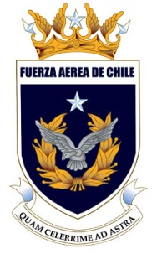 | FUERZA AÉREA DE CHILE  DEPARTAMENTO COMUNICACIONAL | 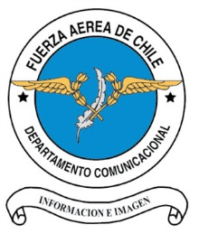
Av. Pedro Aguirre Cerda Nº 5.500, Edificio “Comodoro Arturo Merino Benítez”, 4º Piso.
Teléfonos móviles: 09-8748977 / 09-8748966
E-mail: juan.urzua@fach.mil.cl / rrppfach@gmail.com
Santiago de Chile

COMUNICADO 17 DE DICIEMBRE 2017

FUERZA AÉREA CONTINÚA APOYO A VILLA SANTA LUCÍA

La incesante labor de la Fuerza Aérea de Chile en el sector afectado por el aluvión del sábado recién pasado ha sido fundamental para las operaciones realizadas en apoyo de las personas que resultaron damnificadas.

Desde el primer momento, la FACh dispuso sus medios aéreos y humanos en respuesta a la emergencia, desplegando hasta la fecha cerca de treinta vuelos en aviones y helicópteros institucionales desde la Base Aérea El Tepual, en Puerto Montt, lo que permitió acceder vía aérea a Chaitén y a todos los poblados del interior cordillerano: Villa Santa Lucía, Palena, Futaleufú y La Junta, cuyos habitantes quedaron aislados producto de la magnitud de la tragedia.

Las operaciones aéreas institucionales han consistido principalmente en traslado de personas evacuadas y de personal especializado, además de equipos de apoyo que se han concentrado en Chaitén y desde ahí se han debido llevar hacia las zonas afectadas para apoyar tanto la catástrofe como el aislamiento. De esta forma, el día de hoy se ha registrado el rescate de más de 60 personas aisladas en Palena en aviones Twin Otter de la FACh. A ello se suma el traslado hacia la zona del desastre, de familiares de las personas que aun se encuentran desaparecidas.

DEPARTAMENTO COMUNICACIONAL
FUERZA AÉREA DE CHILE

